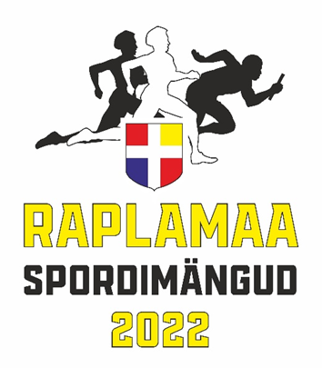

SÕIDUAUTODE LUMERAJASÕIT Traksi rajal:
Võistlused viiakse läbi 20. veebruaril 2022.a. Tehniline ülevaatus ja osavõtust registreerimine alates kella 8.30, võistluste algus kell 10.
Sõiduvahendil kasutatavad rehvid peavad vastama kehtivale liiklusseadusele.
Võistlusklassid:
a) noored -18 aastased poisid + tüdrukud ainult 2wd sõiduautod
c) naised 2wd sõiduautod
d) mehed FWD esisillaveoga sõiduautod
e) mehed RWD tagaveolised sõiduautod
f) mehed + naised 4WD neliveolised sõiduautod
Võistlusrada ca 1500m. Sõidetakse 2x2 ringi. Stardijärjekord loositakse.
Võistlus on individuaal-võistkondlik. Võistkondlik paremus selgitatakse 6 parema mehe 3 parema naise ja 2 parema noore kohapunktide liitmise teel. Võrdsete punktisummade korral osutub paremaks võistkond, kellel on kõrgemad individuaalkohad. Kui need on võrdsed, saab määravaks kaheteistkümnenda võistleja tulemus jne. Kõikides võistlusklassides saab punkte: I koht 31 punkti, II-29, III-27, IV-26 jne punkti, alates 30. kohast 1 punkt. Individuaalne paremusjärjestus saadakse kahe sõiduaja liitmise teel.
Võistluste korraldaja ei võta vastutust võimalike õnnetuste ja nende tagajärgede eest. Võistluste käigus tekkinud varalise kahju hüvitab kahju tekitaja. Ebapiisava lumeolu puhul, mis ei lase rada ette valmistada, võistlust ei toimu.
Osavõtu tasu 20€. Kui võistleja osaleb ainult valla arvestuses ja ei osale karikavõistluste arvestuses siis osalustasu ei ole.
Järgitakse spordivõistluste korraldamise reegleid COVID-19 perioodil.

Peakorraldaja: Rein Tommingas - 5179348
Peakohtunik: Aivo Sildvee 510 9491; kaiu@raplakultuur.ee;
Kohtunik-sekretär: Ly Tommingas

